# 1.商户点评页面服务满意度改为品质满意度,对应商家详情页的信息也要修改.评价默认3星,2个满意度70%

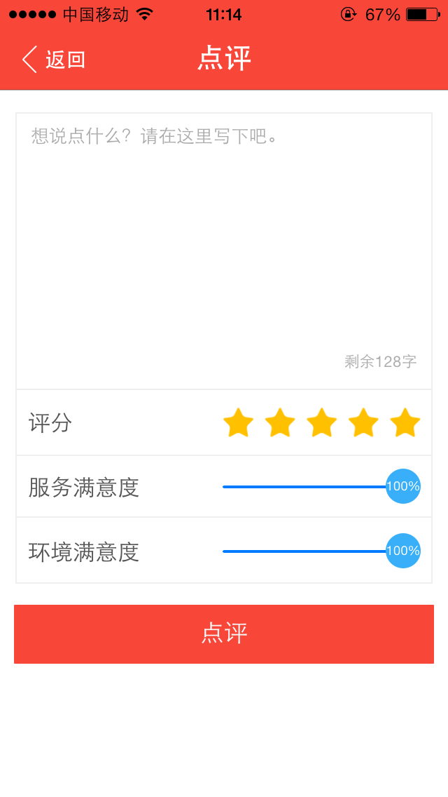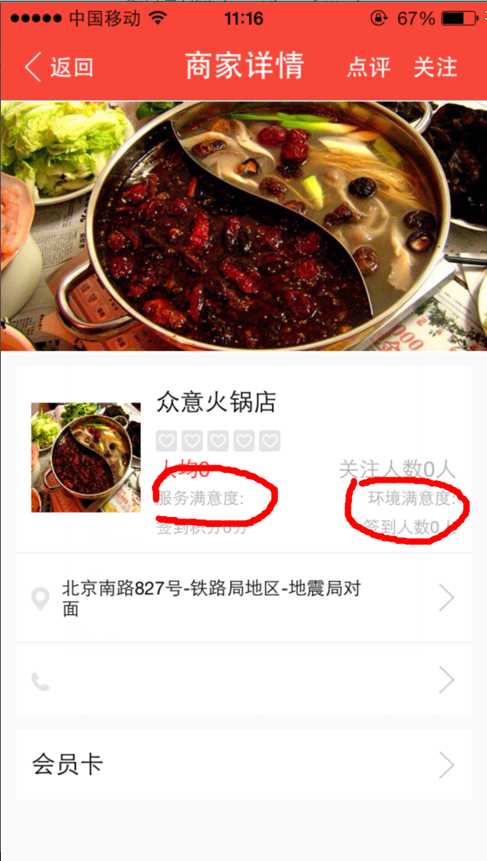

# 2.首页进去最热优惠劵界面,已团购改为已领取

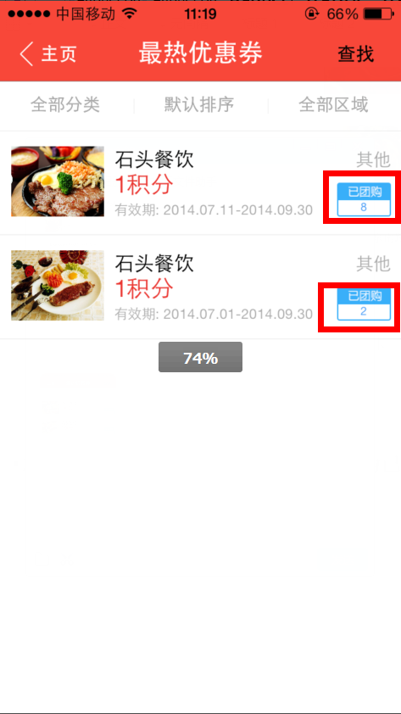

# 3.从商家详情页面进去点击地址,进入地图展示后,显示当前位置到目的地的路线

# 4.我的页面->更多->关于我们页面电话改为0991-3668109

